PREDMET: Informatička pismenost
NADNEVAK: 23.03.2020.
UČITELJ: Goran Toth
NASTAVNA JEDINICA: Kopiraj, zalijepi
RAZRED: 5.B
ZADATAK: MOLIM VAS DA OTVORITE PROGRAM WORD.
NAPIŠETE ČETIRI REČENICE TE DA IH PRVO OZNAČITE MIŠEM (A). NAKON TOGA PRITISNITE NAREDBU KOPIRAJ (B). ODREDITE MJESTO NA PAPIRU TE JE ZALIJEPITE (C). ISPROBAJTE TO KOD KUĆE.
A) OZNAČAVANJE
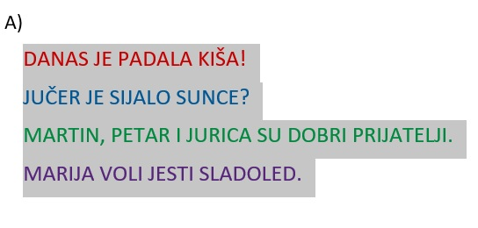
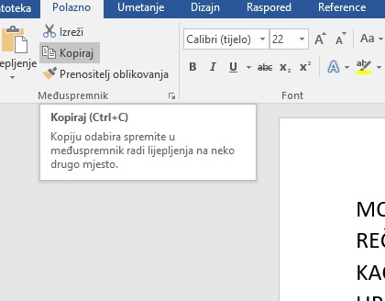
B) KOPIRAJ

C) ZALIJEPI ILI LIJEPLJENJE
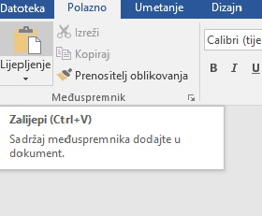

D) REZULTAT
DANAS JE PADALA KIŠA!
JUČER JE SIJALO SUNCE?
MARTIN, PETAR I JURICA SU DOBRI PRIJATELJI.
MARIJA VOLI JESTI SLADOLED.

